 | Conférence mondiale des radiocommunications (CMR-23)  Dubaï, 20 novembre – 15 décembre 2023 |  | 
SÉANCE PLÉNIÈRE |  | Document 123-F
 |  | 29 octobre 2023
 |  | Original: anglais
Salomon (Îles)/Tonga (Royaume des)
PROPOSITION POUR LES TRAVAUX DE LA CONFÉRENCE
Point 7 (Question A) de l'ordre du jour
7 examiner d'éventuels changements à apporter en application de la Résolution 86
(Rév. Marrakech, 2002) de la Conférence de plénipotentiaires, intitulée «Procédures de publication anticipée, de coordination, de notification et d'inscription des assignations de fréquence relatives aux réseaux à satellite», conformément à la Résolution 86 (Rév.CMR-07), afin de faciliter l'utilisation rationnelle, efficace et économique des fréquences radioélectriques et des orbites associées, y compris de l'orbite des satellites géostationnaires;
7(A) Question A – Tolérances pour certaines caractéristiques orbitales des stations spatiales non OSG du SFS, du SRS ou du SMS
Résumé de la proposition
Sur la base des études présentées ci-dessous, les pays signataires justifient la nécessité d'une valeur minimale de 70 km pour la tolérance concernant l'altitude à toutes les fins réglementaires, c'est-à-dire pour la conformité à l'Appendice 4 du Règlement des radiocommunications de l'UIT, pour la mise en service et pour les étapes de déploiement indiquées dans la Résolution 35 (CMR-19).
Considérations générales
Les tolérances orbitales sont une question délicate, qui ne concerne pas uniquement les questions liées aux brouillages. En fait, comme l'ont démontré les études de l'UIT-R, il est facile de s'assurer que les brouillages causés à d'autres systèmes ne sont pas augmentés. Des questions plus larges liées aux tolérances orbitales, qui ont une incidence sur la coexistence des systèmes à satellites non géostationnaires (non OSG) à des altitudes d'orbite analogue ainsi que sur la sécurité spatiale en général. Par conséquent, lorsqu'on décide de la valeur appropriée pour la tolérance, il est important de tenir compte de tous les aspects et de ne pas imposer de contraintes excessives aux systèmes et de ne pas créer de conséquences imprévues à long terme pour l'utilisation durable des ressources orbitales. Bien que cela puisse sembler contre-intuitif, des études ont montré qu'une valeur stricte pour la tolérance orbitale, par exemple 30 km ou moins, se traduirait de facto par un monopole/une mise en réserve ou des nappes orbitales, ce qui nuirait à l'utilisation des ressources orbitales. Au contraire, une approche plus souple en matière de tolérances, c'est-à-dire la mise en place d'une tolérance minimale de 70 km, permettrait de faire en sorte que même les grands systèmes puissent coexister sur des orbites analogues ou, dans le cas le plus défavorable, autoriserait un système à se déplacer vers une autre orbite sûre sans conséquences réglementaires.
Lors de sa dernière réunion (juin/juillet 2023), le Groupe de travail (GT) 4A a reçu des contributions montrant combien la détermination des tolérances orbitales est un exercice complexe et implique de prendre en compte plusieurs facteurs, notamment:
• les caractéristiques du système non OSG considéré et des orbites LEO;
• l'optimisation de l'orbite pour éviter les collisions entre satellites de la même constellation et maintenir l'altitude constante à des latitudes données (par exemple sur orbites gelées);
• la coexistence physique entre systèmes collaboratifs et systèmes non collaboratifs à des altitudes orbitales analogues;
• pour les systèmes se déplaçant à une altitude inférieure à 600/700 km, l'effet de la traînée atmosphérique sur les satellites et des variations de cette traînée atmosphérique en fonction de l'activité solaire;
• d'autres aspects tels que la précision de l'injection de l'orbite de lancement.
Il a été démontré que le facteur déterminant en termes de valeur de la tolérance était la coexistence de systèmes sur des orbites analogue. Dans le cas de systèmes collaboratifs et sur la base des études menées par le GT 4A, une tolérance minimale absolue de 50 km serait nécessaire. Dans le cas de systèmes non collaboratifs, les opérateurs devront respecter une tolérance minimale absolue de 70 km (en considérant un tampon raisonnable de 5-10 km).
Commençons par l'exploitation de systèmes individuels isolément. Ces systèmes, en particulier les grands systèmes, mettent en œuvre des techniques d'optimisation de l'orbite, par exemple des orbites gelées ou des trajectoires répétitives au sol. Une orbite gelée (voir: https://leonardotimes.com/2016/09/22/frozen-orbits/) est une orbite choisie pour réduire le plus possible l'effet des perturbations sur un ensemble choisi d'éléments orbitaux moyens. Pour de nombreux systèmes, des orbites gelées sont choisies de manière à maintenir l'altitude constante à des latitudes données. Par exemple, si un argument de périgée est choisi à 90 degrés, le périgée sera toujours à la latitude nord la plus élevée et l'apogée sera toujours à la latitude sud la plus élevée. L'une des utilisations des orbites gelées pour les grandes constellations consiste à réduire le nombre d'événements de conjonction à l'intérieur de la même nappe orbitale et entre des nappes très proches. Dans la plupart des cas, on utilise une excentricité croissante, et donc une différence dans l'apogée et le périgée, pour mettre en œuvre des orbites gelées.
La figure ci-dessous illustre l'analyse d'un scénario dans lequel deux grands systèmes prévoient de coexister à la même altitude orbitale et mettent tous deux en œuvre des orbites gelées alors qu'ils ont notifié des orbites circulaires à l'UIT.
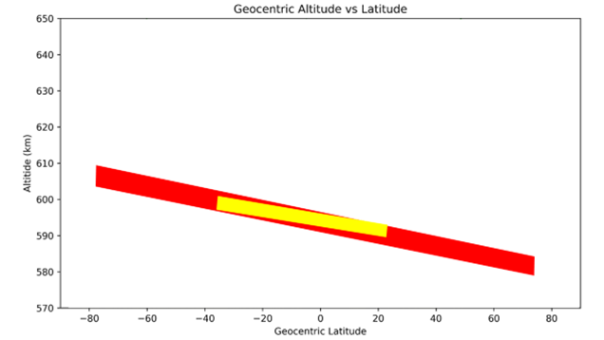
Légende:
Altitude géocentrique par rapport à la latitude géocentrique
Latitude géocentrique
Si l'on prend d'abord le système rouge isolément, on voit que c'est uniquement en raison de l'optimisation des orbites gelées que le système rouge a besoin d'une tolérance de 30 km. D'un point de vue technique, le système rouge devrait notifier les paramètres précis des orbites gelées (ou en tout cas la disposition orbitale) au stade de la notification, mais cela n'est pas possible (raison pour laquelle ils notifient des orbites parfaitement circulaires), étant donné qu'un opérateur ne peut pas prédire ces paramètres. De plus, ces paramètres doivent être adaptés/modifiés au cours de la durée de vie du système et la valeur d'excentricité des différents satellites devra peut-être être modifiée plusieurs fois/de nombreuses fois. Il faut donc disposer d'une certaine souplesse.
Examinons maintenant le cas de l'ajout d'un autre système (dans cet exemple, le système jaune) qui veut coexister à la même altitude orbitale. Lorsque le système jaune est ajouté, ces systèmes ne peuvent pas coexister en l'état, une tolérance supplémentaire est nécessaire et l'un des deux systèmes doit accroître ou réduire son altitude d'une distance minimum donnée. En plus des 30 km, il est nécessaire d'ajouter 10 km pour le mouvement de tolérance réel, puis 5/10 km de tampon de sécurité, ce qui porte la tolérance calculée à 50 km dans le cas de systèmes collaboratifs (voir ci-dessous). Les systèmes peuvent alors facilement coexister. Ils échangent régulièrement des informations et coexistent sans risque. Mais il faut une tolérance de 50 km pour répondre aux besoins des deux systèmes.
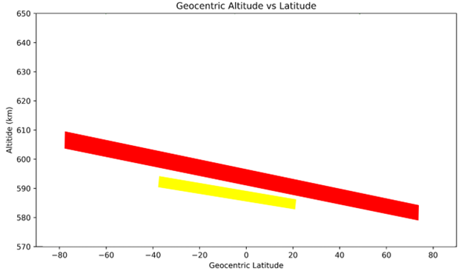
Légende:
Altitude géocentrique par rapport à la latitude géocentrique
Latitude géocentrique
En bref, même dans le cas de systèmes collaboratifs, une tolérance inférieure à 50 km conduirait à un monopole/mise en réserve des positions orbitales et à des nappes de satellites, ce que l'UIT devrait éviter car cela va à l'encontre du principe de l'utilisation durable des ressources orbitales. S'agissant du cas des systèmes non collaboratifs, une tolérance allant jusqu'à 70 km sera nécessaire, car l'un des systèmes doit s'écarter de la trajectoire.
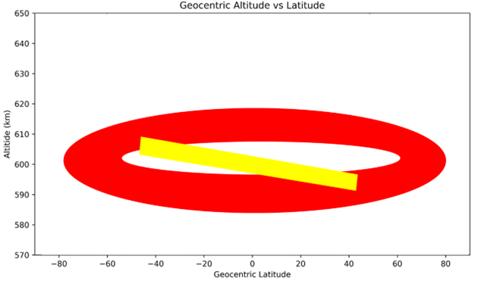
Légende:
Altitude géocentrique par rapport à la latitude géocentrique
Latitude géocentrique
En conclusion, les études ont montré qu'une tolérance inférieure à 50 km conduirait fondamentalement à une réservation de l'orbite par un seul système, même dans le cas de systèmes collaboratifs. La valeur de la tolérance orbitale s'élève même à 70 km dans le cas de systèmes non collaboratifs.
Enfin, la dernière réunion du GT 4A a montré combien il est facile de gérer les brouillages qui pourraient être causés à d'autres systèmes afin que la situation ne s'aggrave pas. Sur la liaison descendante, il suffit de maintenir la puissance surfacique à un niveau constant au sol. Sur la liaison montante, il suffit de respecter l'enveloppe d'émission de la liaison montante indiquée dans la fiche de notification ou le gabarit de p.i.r.e. soumis conformément à la fiche de notification d'epfd.
De l'avis de certaines administrations, l'adoption d'une grande tolérance, par exemple de 70 km, serait source d'incertitude pour les autres/nouveaux systèmes. Ce n'est pas le cas. Avant le lancement, chaque opérateur de système non OSG conclut les arrangements et les accords nécessaires avec les autres opérateurs de systèmes non OSG concernés, afin de réduire autant que faire se peut les menaces et les risques. Ces arrangements/accords ne dépendent pas de l'UIT et, dans la plupart des cas, il s'agit d'accords bilatéraux. Par conséquent, ce type d'analyses et d'accords serait en vigueur même si l'UIT n'avait pas fixé de tolérances ou si celles-ci faisaient seulement 1 km ou au contraire 150 km. En bref, la décision de l'UIT concernant les tolérances n'aurait aucune incidence sur le choix stratégique des opérateurs de lancer des systèmes à des altitudes et avec des paramètres orbitaux spécifiques. Celui qui est le plus concerné par la sécurité des vols et la coexistence pacifique avec les autres systèmes est l'opérateur du système lui-même, et ses choix ne dépendent pas de ce que l'UIT décidera sur la Question A. De plus, chaque partie concernée sait bien où les satellites des autres parties sont positionnés à un moment donné grâce aux bases de données et outils en temps réel couramment utilisés.
En conclusion, sur la base d'études et pour éviter la réservation des orbites par des systèmes donnés, nous estimons, justifications à l'appui, qu'il est nécessaire de prévoir une valeur minimale de 70 km pour la tolérance en ce qui concerne l'altitude, et que cette valeur est nécessaire pour l'exploitation, c'est-à-dire après la notification.
Contact: | Stan Ahio  Ministère des communications,  Tonga | Courriel: sahio@mic.gov.to
______________

